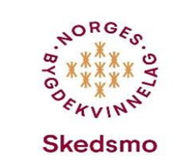

Vi ønsker velkommen til medlemsmøte
30. april 2026 kl 19.00 på Huseby Låven

TEMA: BIER
Foredragsholder er Emil Bergmann
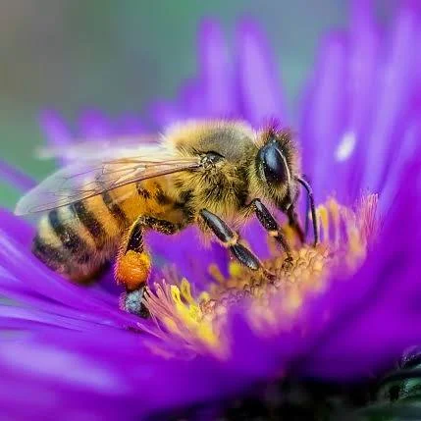
Det blir servering og loddsalg!
Vel møtt!

